**Quelques aspects de la géologie du Japon Durée : 2 heures.**

Le Japon fait partie de la ceinture de feu du Pacifique, une zone connue pour son activité volcanique et sismique. L’objectif est de caractériser le contexte géodynamique et d’évaluer les risques dans cette région.

**Partie 1 : Le contexte géodynamique du Japon**

Du fait d’une forte densité de population et d’événements sismiques et volcaniques fréquents, le Japon est une région très étudiée avec de nombreuses données géologiques. Le document 1 présente quelques données géophysiques de la région du Japon.

|  |  |
| --- | --- |
| **Document 1A : Carte du flux moyen géothermique au Japon et dans les environs**  *D‘après Encyclopedia of Marine Geosciences, Springe* | https://lh3.googleusercontent.com/YmAZWA8FylBv7voLmuw5fLmQhCDbvg2iOKHDuLyqCbjojxH5spSbTCxnNEoIFMthqCDckcpEFwBJApVb28Lw4crWvZmWakIyDjCpTg4PltzZPk2XLcNeIXVMrI74Y4eKkT1b17HxiLoS1uSU1A  **Document 1B : Carte des anomalies gravimétriques de Bouguer**  *Données Geomapapp* |

**Question 1 :** **Rappeler** comment est déterminé un flux géothermique.

**Question 2** : **Rappeler** ce qu’est une anomalie et **définir** ensuite une anomalie gravimétrique de Bouguer.

**Question 3** : **Interpréter** les documents fournis.

Le 11 mars 2011, un séisme de magnitude 9 s’est produit sur la côte est d’Honshu, près de Fukushima. Ce séisme a été replacé sur une carte recensant l’ensemble des séismes de magnitude supérieure à 5 depuis le début du XXe siècle.

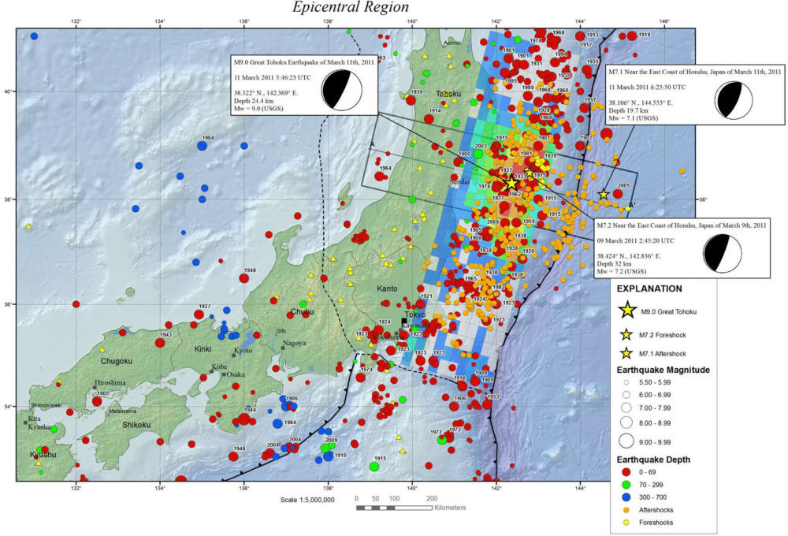

**Document 2** : Répartition des séismes de magnitude supérieure à 5 depuis 1901

Foreschock = avant le séisme

Afterschock = réplique

Earthquake depth = profondeur du séisme

**Question 4** : **Analyser** le mécanisme au foyer du séisme de magnitude 9 du 11 mars 2011. A partir des documents 1 et 2, **proposer** un contexte géodynamique pour le Japon.

**Partie 2 : Le magmatisme du Japon**

De nombreux volcans sont observés au Japon et aux alentours. Leur répartition est visible sur le document 3 (page 3).

**Question 5 : Décrire** la répartition des volcans et, en lien avec les données des documents 1 et 2, expliquer l’origine de cette répartition.

Quelques caractéristiques du volcanisme japonais et des risques associés peuvent être illustrés en prenant l’exemple du Mont Unzen (document 4, page 3). La composition chimique de 7 échantillons issus des éruptions de 1991-1992 est également fournie (document 5, page 4).

**Question 6 : Décrire** et proposer un nom pour l’échantillon proposé dans le document 4.

**Question 7 : Compléter** le diagramme TAS fourni à partir du document 5. **Comparer** ces résultats avec la conclusion précédente.

**Question 8 :** Ces données sont-elles en accord avec le contexte géodynamique proposé à la question 5 ? **Justifier** la réponse.

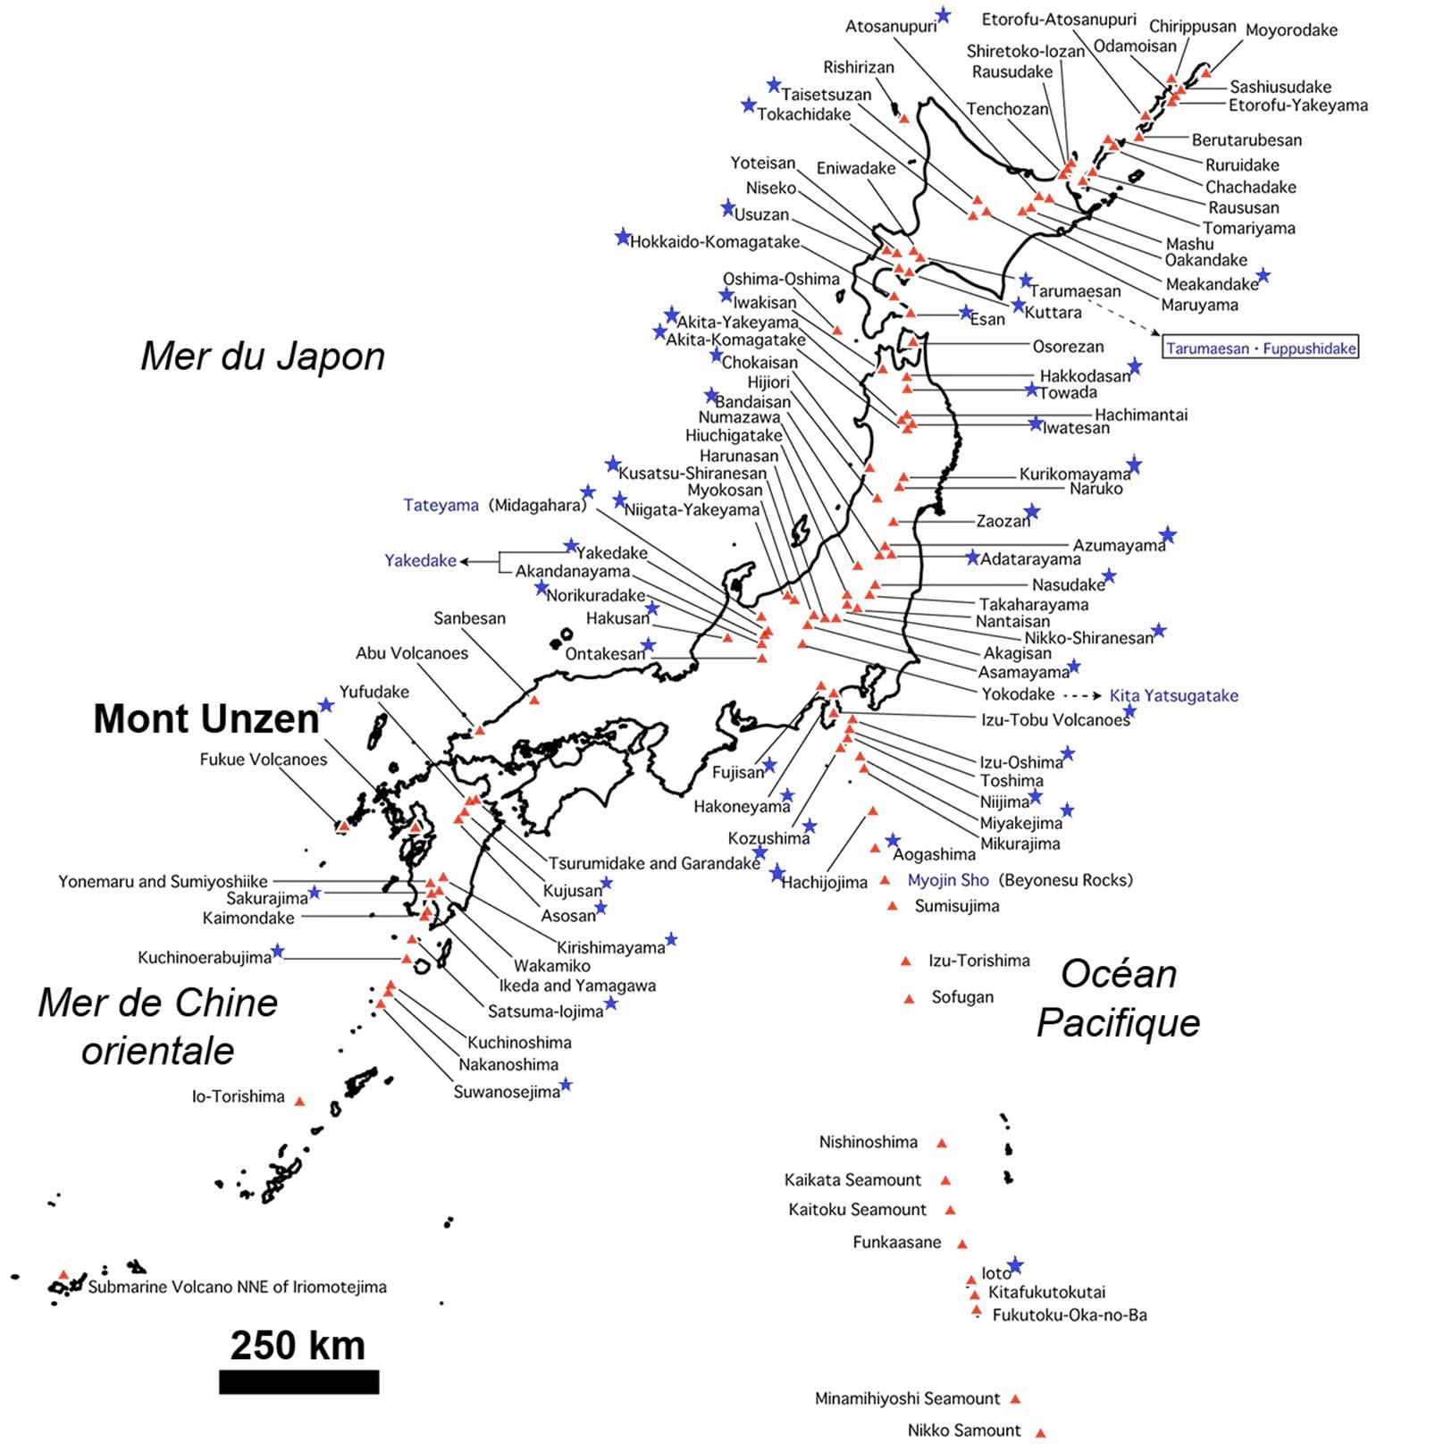

**Document 3 : Carte des volcans actifs du Japon**

Les étoiles bleues signalent les volcans surveillés continuellement.

*D’après Geological Survey of Japan.*

|  |  |
| --- | --- |
| **4a - Observation à l’œil nu** | **4b - Observation au microscope en lumière polarisée non analysée (LPNA), puis en lumière polarisée et analysée (LPA)**  1 : plagioclase  2 : amphibole  3 : biotite  4 : quartz |

**Document 4 (a et b) : Étude d’une roche formée lors de l’éruption du Mont Unzen de 1991-1992**

|  |  |  |  |  |  |  |  |
| --- | --- | --- | --- | --- | --- | --- | --- |
|  | **Ech 1** | **Ech 2** | **Ech 3** | **Ech 4** | **Ech 5** | **Ech 6** | **Ech 7** |
| **SiO2** | 60.22 | 60.65 | 61.7 | 62.92 | 64.15 | 64.96 | 66.79 |
| **TiO2** | 0.73 | 0.86 | 0.88 | 0.86 | 0.7 | 0.68 | 0.58 |
| **Al2O3** | 17.13 | 16.3 | 16.91 | 16.47 | 15.67 | 15.78 | 15.52 |
| **FeOtotal** | 5.59 | 6.32 | 5.26 | 5.68 | 4.94 | 4.5 | 3.81 |
| **CaO** | 7.52 | 6.37 | 5.92 | 4.68 | 5.1 | 4.84 | 4.21 |
| **MgO** | 4.19 | 3.89 | 3.2 | 3.05 | 2.82 | 2.64 | 2.1 |
| **MnO** | 0.16 | 0.15 | 0.13 | 0.14 | 0.13 | 0.12 | 0.12 |
| **K2O** | 1.25 | 2.1 | 2.21 | 2.64 | 2.51 | 2.64 | 2.99 |
| **Na2O** | 3.04 | 3.18 | 3.58 | 3.36 | 3.79 | 3.67 | 3.73 |
| **P2O5** | 0.17 | 0.18 | 0.21 | 0.2 | 0.19 | 0.17 | 0.15 |

**Document 5 : Composition chimique en pourcentage massique (éléments majeurs) d’échantillons (Ech) de roches du Mont Unzen produites lors de l’éruption de 1991-1992**

*D’après Sugimoto T et al (2005)., Geochemical Journal (39), 241-256*

Afin de préciser l’origine du magma, les quantités de Néodyme et de Strontium ont été déterminées dans des laves quaternaires de la région d’Honshu (document 6). Dans la partie centrale de la région d’Honshu, nommée Fossa Magma, les teneurs en isotopes du strontium et en rubidium ont été déterminés pour les basaltes et les andésites (document 7).

|  |  |
| --- | --- |
| **Document 6 : Diagramme Nd-Sr de quelques roches volcaniques de la région de Honshu**  La répartition des MORB est indiquée ici pour rappel. | **Document 7 : Diagramme des rapports isotopiques en rubidium et en strontium de quelques laves de la région d’Honshu** |

*D’après Faure, Origin of Igneous Rocks : the isotopic Evidence (2013)*

**Question 9: Interpréter** le document 6 et conclure sur l’origine du magmatisme de la région d’Honshu.

**Question 10 : Indiquer** ce que permet normalement de déterminer les graphiques du type du document 7. **Préciser** en quoi les données sont surprenantes et **proposer** une hypothèse explicative.

L’âge de roches volcaniques du mont Aso a été déterminé par la méthode 40K-40Ar. Les résultats des dosages sont fournis dans le document 8.

|  |  |  |
| --- | --- | --- |
| Numéro d’échantillon | 40K (atomes/g) | 40Ar (atomes/g) |
| 1 | 4,49.1019 | 3,11.1013 |
| 2 | 2,3.1019 | 1,9.1013 |

Document 8 : Dosage de quelques isotopes dans deux roches volcaniques du mont Aso.

*D’après Itaya T et al (1991), Mineralogical Journal (25) 203-221*

**Question 10** : **Rappeler** l’équation reliant la quantité d’un élément fils à un instant t (noté F(t)) en fonction de la quantité initiale d’élément fils Fo et la quantité d’élément père à un instant T (noté P(t)).

**Question 11** : **En rappelant** les approximations faites dans le cas de la datation par la méthode 40K-40Ar, sachant que seul 10,5 %du potassium 40 se désintègre en argon 40 et que, compte tenu des petites quantités, eλt-1 ≈ λt, **donner l’expression littérale** de t en fonction de des quantités de 40K et de 40Ar.

**Question 12** : **Calculer** un ordre de grandeur de l’âge de formation de la roche 1 (puissance de 10, est-ce une roche de l’ordre du millier d’années, du million d’année, de la dizaine de millions d’années,…)

Données : λ=5,5.10-11 an-1.

**Partie 3 : Les risques géologiques associés**

**Question 13 : définir** un risque géologique.

Pour évaluer l’aléa dans un secteur géographique, plusieurs données sont intégrées. On évalue la sismicité actuelle en installant un réseau de sismomètres : en enregistrant tous les séismes même minimes, on peut estimer la magnitude maximale possible et la récurrence des séismes ; pour cela, des observations sur de très longues périodes sont nécessaires. A défaut, on compile des données historiques, d’archéosismicité ou de paléosismicité. On étudie la disposition de structures géologiques susceptibles de modifier localement l’amplitude des ondes. On parle alors d’«effets de site».

|  |  |
| --- | --- |
| Document 9a : Carte de densité de population du Japon.  *Source : D’après le bureau des statistiques du Japon* [*www.stats.go.jp*](http://www.stats.go.jp)*, recensement de 2009* | Document 9b : Carte de probabilité d’occurrence de séismes d’intensité VI (6) ou plus dans les trente ans à venir.  *Source : Japan Seismic Hazard Information Station* |

**Question 14 :** **Rappeler** ce que représente l’intensité d’un séisme.

**Question 15 :** A partir des documents 3 et 9, **évaluer** les risques géologiques au Japon.

**Partie 4 : Synthèse des données**

**Question 16 :** **Réaliser** un schéma bilan présentant le contexte géodynamique et expliquant l’ensemble des données présentées dans les parties 1 et 2.

**Corrigé :**

**Partie 1 : Le contexte géodynamique du Japon**

**Question 1 :** **Rappeler** comment est déterminé un flux géothermique.

Le flux géothermique passe d’abord par une mesure du gradient géothermique dans des forages puis par la détermination de la conductivité thermique des roches traversées afin de calculer le flux de chaleur (ou flux géothermique). La construction de la carte se fait par extrapolation entre les puits de mesure.

**Question 2** : **Rappeler** ce qu’est une anomalie et définir ensuite une anomalie gravimétrique de Bouguer.

Une anomalie en géologie est la différence entre la valeur mesurée d’un paramètre et la valeur théorique.

Dans le cas d’une anomalie gravimétrique, il s’agit donc de la différence entre la valeur de g mesurée en un point et la valeur attendue en ce point. L’anomalie gravimétrique de type Bouguer prend en compte des corrections liées à l’altitude, à la nature des roches sous-jacentes entre l’altitude 0 et la zone de mesure et, dans le cas d’une correction complète, des reliefs avoisinants.

ΔgBouguer = gmesurée + corrections - gthéorique

**Question 3** : **Interpréter** les documents fournis.

Le flux géothermique est faible à l’est du Japon et supérieur à la moyenne à l’ouest du Japon, avec un maximum au sud-ouest du Japon avec un flux thermique supérieur à 150 mW/m². Ceci indiquerait un amincissement lithosphérique à l’ouest du Japon et une activité magmatique au sud-ouest, qui serait à confirmer avec la localisation des volcans.

On observe une anomalie gravimétrique positive au Japon et très positive à l’ouest du Japon, indiquant un excès de masse, interprétable comme une remontée de manteau (dense) donc un amincissement crustal.

Le fort excès de masse  (anomalie supérieure à 400 mgal) à l’est de la fosse pourrait correspondre à l’épaisse plaque lithosphérique océanique, à l’origine de la subduction et de la fosse océanique.

L’ensemble de ces données suggère une zone de subduction avec un bassin d’arrière-arc.

**Question 4** : Analyser le mécanisme au foyer du séisme de magnitude 9 du 11 mars2011. À partir des documents 1 et 2, proposer un contexte géodynamique pour le Japon.

La localisation de l’épicentre témoigne d’un séisme lié à une faille située à 24.4 km de profondeur, là où la plaque Pacifique a déjà plongé. D’après le mécanisme au foyer, la contrainte maximale (σ1) est soit subhorizontale, soit subverticale. Il s’agit en tout cas d’un mouvement de faille inverse globalement Est-Ouest. Le plan de faille qui a joué est de direction parallèle à la limite de plaque. Le plus probable est une faille subhorizontale, c'est un chevauchement.

Les séismes indiqués ont une profondeur pouvant atteindre 700 km et des magnitudes allant jusqu’à 9. Plus les séismes sont situés à l’ouest du Japon, plus les profondeurs moyennes sont élevées. En lien avec les données géophysiques, ce document fait penser à un plan de Waddati-Bénioff dont à un plan de subduction, la plaque Pacifique passant sous le Japon.

**Partie 2 : Le magmatisme du Japon**

De nombreux volcans sont observés au Japon et aux alentours. Leur répartition est visible sur le document 3 (page 3).

**Question 5 : Décrire** la répartition des volcans et, en lien avec les données des documents 1 et 2, expliquez l’origine de cette répartition.

Les volcans présentent un alignement globalement selon un Nord-Sud. Les documents 1 et 2 nous indiquant que le Japon est une zone de subduction, l’alignement matérialise la projection en surface de la région où la plaque plongeante (plaque Pacifique) est entièrement déshydratée. La déshydratation de la plaque océanique plongeante par métamorphisme HP-BT est à l’origine d’une hydratation de la péridotite de la plaque chevauchante, ce qui abaisse son solidus et permet sa fusion partielle entre 100 et 200 km de profondeur.

L’alignement de volcans observé au Japon matérialise le franchissement de cette profondeur par la plaque Pacifique en subduction.

Quelques caractéristiques du volcanisme japonais et des risques associés peuvent être illustrés en prenant l’exemple du Mont Unzen (document 4, page 3). La composition chimique de 7 échantillons issus des éruptions de 1991-1992 est également fournie (document 5, page 4).

**Question 6 : Décrire** et proposer un nom pour l’échantillon proposé dans le document 4.

L’échantillon présente une structure microgrenue ou microlithique. C’est une roche mésocrate avec des phénocristaux blancs (des feldspaths plagioclases) et des minéraux sombres (ferromagnésiens) qui pourraient être des pyroxènes, des amphiboles ou des biotites. L’aspect en baguette pourrait faire penser à des amphiboles.

L’étude des lames minces montre une structure microlithique. La roche contient des plagioclases, des amphiboles, de la biotite et du quartz. Cette roche serait l’équivalent microlithique d’un granodiorite (donc une dacite, mais hors programme). Un intermédiaire entre andésite et rhyolite est accepté.

**Question 7 : Compléter** le diagramme TAS fourni à partir du document 5. **Comparer** ces résultats avec la conclusion précédente.

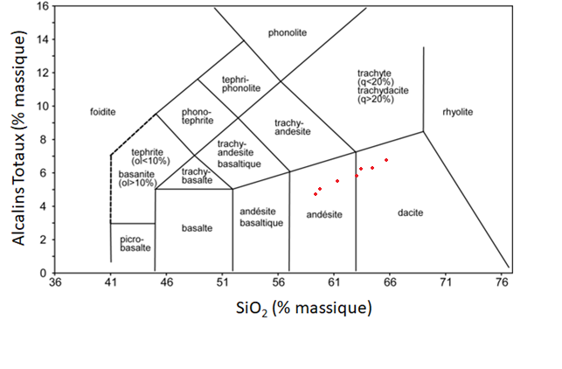

D’après le diagramme TAS, la roches est soit une andésite, soit une dacite, ce qui est cohérent avec les réponses précédentes, même si les andésites présentent très rarement du quartz.

**Question 8 :** Ces données sont-elles en accord avec le contexte géodynamique proposé à la question 5 ? **Justifier** la réponse.

Les andésites, dacites et rhyolites sont des roches fréquentes dans du volcanisme explosif de zone de subduction. Ce magmatisme semble donc cohérent avec les données fournies par les autres documents.

*À noter ici qu’on ne peut pas parler de série magmatique car les échantillons sont tous issus de la même éruption, il n’y a donc pas la composante temporelle ni la différenciation qui signe une série magmatique.*

Afin de préciser l’origine du magma, les quantités de Néodyme et de Strontium ont été déterminées dans laves quaternaires de la région d’Honshu (document 6). Dans la partie Central de la région d’Honshu, nommé Fossa Magma, les teneurs en isotopes du strontium et en rubidium ont été déterminés pour les basaltes et les andésites (document 7)

**Question 9: Interpréter** le document 6 et conclure sur l’origine du magmatisme de la région d’Honshu.

Les roches volcaniques de la région d’Honshu sont enrichies en 143Nd/144Nd et appauvries en 87Sr/86Sr par rapport aux valeurs moyennes de la Terre. Cet enrichissement en éléments compatibles suggère la fusion partielle d’une péridotite qui a déjà fondu, donc un manteau plutôt superficiel. Néanmoins il ne s’agit pas du même manteau que dans le cas de la fusion partielle sous les dorsales, puisque la composition ne correspond gère aux MORB. Ces données sont cohérentes avec du manteau hydratée dans une zone de subduction.

**Question 10 : Indiquer** ce que permet normalement de déterminer les graphiques du type du document 7. **Préciser** en quoi les données sont-elles surprenantes et **proposer** une hypothèse explicative.

Les diagrammes Sr-Rb sont classiquement utilisés pour déterminer l’âge d’une roche en radiochronologie par construction d’une droite isochrone.

Ce qui est surprenant ici c’est que les points ne s’alignent pas selon l’acidité des roches et qu’un même type de roche possède des rapports isotopiques différents selon les échantillons qui s’alignent sur une droite avec un coefficient directeur négatif, ce qui indique que ces laves n’ont pas la même composition isotopique initiale.

Soit ces roches ne sont pas cogénétiques, soit ces roches ont subi de manières différentes des contaminations avec la croûte traversée ou avec des magmas plus ou moins différenciés.

**Question 10** : **Rappeler** l’équation reliant la quantité d’un élément fils à un instant t (noté F(t)) en fonction de la quantité initiale d’élément fils Fo et la quantité d’élément père à un instant T (noté P(t))

Comme P(t) =P0e-λt et que F(t) = F0 + (P0-P)

alors **F(t)=F0 +P(t) (eλt-1)**

**Question 11** : **En rappelant** les approximations faites dans le cas de la datation par la méthode 40K-40Ar, sachant que seul 10,5 %du potassium 40 se désintègre en argon 40 et que, compte tenu des petites quantités, eλt-1 ≈ λt, **donner l’expression littérale** de t en fonction de des quantités de 40K et de 40Ar.

On considère que l’Argon étant un gaz, celui-ci a été évacué de la roche lors de la fermeture du système, donc 40Ar0 = 0. Le potassium étant l’élément père et l’argon l’élément fils, on a alors

40Ar(t) =0,105× 40K(t)*(eλt-1) or eλt-1 ≈ λt

Donc **t = 1/0,105λ(40Ar(t)/ 40K(t))**

**Question 12** : **Calculer** un ordre de grandeur de l’âge de formation de la roche 1 (puissance de 10, est-ce une roche de l’ordre du millier d’années, du million d’année, de la dizaine de millions d’années,…)

Données : λ=5,5.10-11 an-1.

Pour la roche 1 t = 3,11.1013/( 0,105*5,5.10-11 *4,49.1019 )

T ≈105 an soit 100 000 ans environ.

**Partie 3 : Les risques géologiques associés**

**Question 13 : définir** un risque géologique.

Un risque est la combinaison d'un enjeu (ressource vulnérable en jeu, par exemple humaine ou technique) et d'un aléa (probabilité d’occurrence d’un phénomène naturel). Il est estimé en multipliant ces deux facteurs

Risque = Aléa x Vulnérabilité.

Une définition plus complète du risque prend également en compte la résilience (capacité à limiter les effets des catastrophes et à retrouver rapidement un fonctionnement normal). Dans ce cas, le risque est le produit de l’aléa et des enjeux, divisé par la résilience.

**Question 14 :** **Rappeler** ce que représente l’intensité d’un séisme.

L’intensité d’un séisme correspond à la perception des dégâts dans une région donnée. Elle est déterminée à partir de témoignages et des rapports des autorités locales.

**Question 15 :** A partir des documents 3 et 9, **évaluer** les risques géologiques au Japon.

Au Japon, l’aléa sismique est élevé à extrêmement élevé sur la côte Sud-Est (cf. carte document 9b) où se trouvent de fortes densités de population (cf. document 9a). Le risque sismique, intégrant aléa et enjeux est donc extrêmement élevé dans le Sud-Est du Japon. De même, le Japon possède de nombreux volcans de type explosif d’après le document 3 avec une densité de population élevée dans le sud-est et le sud-ouest du Japon, ce qui entraîne localement un risque volcanique élevée.

Ainsi, les risques géologiques sont élevées à très élevées du fait d’aléas sismiques et volcaniques et d’une population localement très dense.

**Partie 4 : Synthèse des données (au moins 25 % de la note finale !)**

**Question 16 :** **Réaliser** un schéma bilan présentant le contexte géodynamique et expliquant l’ensemble des données présentées dans les parties 1 et 2.

